TOURX 项目 — 治理工具箱
CoVE治理结构模板
建立有效治理框架的实用工具
该模板帮助可持续生态社区（CoVE）定义和记录其治理结构。它提供了一个清晰实用的框架，可根据不同的区域背景和利益相关者生态系统进行调整。
1. 基本信息
场地 | 信息
CoVE 名称 | 插入 CoVE 名称
地区/国家 | 插入地区或国家
领导 CoVE 的组织 | 插入领导组织
成立日期 | 插入日期
联络人 | 插入姓名
电子邮件 | 插入电子邮件地址
网站（如有） | 插入网站

2. 治理结构的目的
描述治理结构的目的，以及它如何支持教育机构、旅游企业、公共机构和其他利益相关者之间的合作。
3. 治理模式概述
管理机构 | 职位/描述
CoVE指导委员会 | 战略方向和决策
教育集团 | 职业教育与培训机构、大学
行业集团 | 旅游企业、中小企业
公共机构集团 | 区域和国家当局
工作组/运营团队 | 活动的实施

4.利益相关者参与
利益相关者类别 | 组织 | 角色 | 参与
职业教育与培训提供者
大学
旅游企业
公共机构

5. 角色与职责
角色 | 职责 | 指定人员/机构
CoVE协调员
行业代表
教育代表
公共机构代表

6. 决策框架
决策类型 | 责任机构 | 审批流程
战略决策
运营决策
财务决策

7. 监测和审查
指标 | 测量方法 | 审核频率
利益相关者参与
治理有效性
目标的实现

3. 治理模式概述
定义并可视化 CoVE 的治理结构，包括主要治理机构、利益相关者群体和参与活动实施的运营团队。
指示：
请插入您的治理结构图。您可以参考以下示例，也可以根据您所在社区组织的具体组织背景、区域生态系统和利益相关者的需求进行调整。
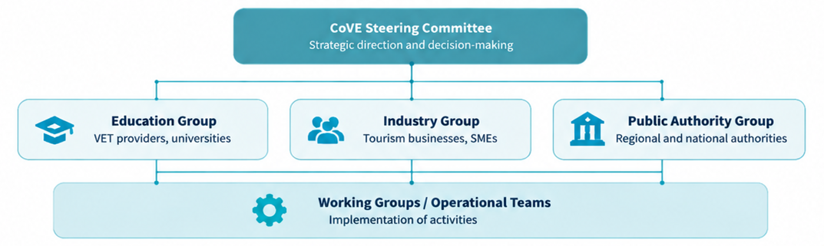
治理机构描述
管理机构 | 主要职责
CoVE指导委员会 | 提供战略方向，监督治理决策，并确保与 CoVE 目标保持一致。
教育集团 | 代表职业教育与培训机构、大学以及参与技能发展和培训活动的教育利益相关者。
行业集团 | 代表旅游企业、中小企业和行业代表，致力于劳动力市场协调和技能需求识别。
公共机构集团 | 确保与区域和国家政策、战略以及公共利益相关者协调一致。
工作组/运营团队 | 支持各项活动、合作行动和具体举措的实施。

